**Il Progetto MEDOLICO**

I residui generati dalla lavorazione dell’olio di oliva devono essere gestiti in modo efficiente per non apportare danni all’ambiente: le acque reflue di vegetazione (di seguito ARV) hanno un basso indice di biodegradabilità e considerevoli proprietà inquinanti.

Processi e tecnologie adeguati devono essere individuati per evitare l’inquinamento e migliorare la sostenibilità dei frantoi. Questi processi devono essere efficienti, semplici, economici e precursori di nuove opportunità in termini di prodotti residuati.

I frantoiani ancora non usano metodi innovativi nel trattamento delle acque reflue principalmente perché ignorano le minacce all’ambiente circostante che da esse possono derivare e i benefici che essi potrebbero trarre da un loro utilizzo efficiente, misurabili in termini di nuove opportunità di mercato (mercato energetico, cosmesi, fitoterapia, nutraceutici,….)

***Lo scopo del progetto MEDOLICO è di informare i frantoiani del rischio ambientale generato dalle loro attività e di fornire loro soluzioni innovative che valorizzino le ARV e i loro componenti.***

**Copertura geografica del Progetto MEDOLICO (inserire localizzazione e nome dei partner)**

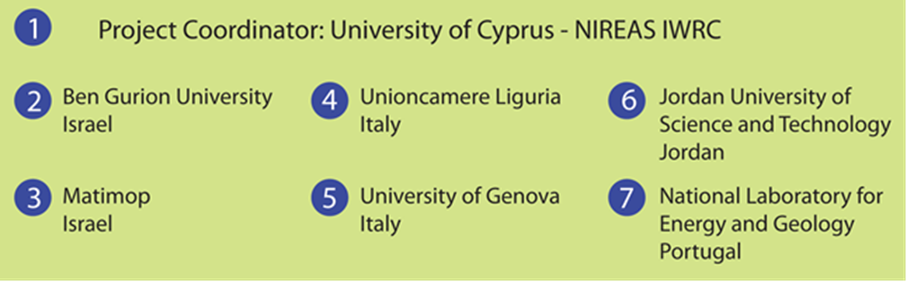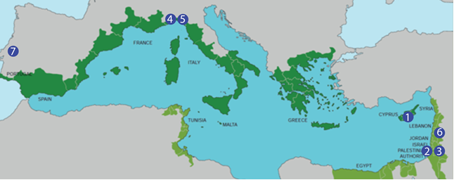

**Il Workshop**

**L’idea**

I partner liguri del Progetto MEDOLICO intendono mettere a confronto autorità locali, esperti ed imprenditori sulle problematiche e le opportunità derivanti dalla lavorazione dell’olio di oliva. In particolare, essendo il mondo istituzionale e scientifico ligure da tempo attivo nella valorizzazione dei reflui dei frantoi, questo incontro intende illustrare le novità in ambito normative e presentare le tecnologie testate nei quattro Paesi coinvolti: Italia, Israele, Giordania e Cipro.

Il seminario è rivolto agli operatori del settore olivicolo, agli Enti pubblici, agli organismi di ricerca e ai produttori di tecnologia per il settore olivicolo.

**Il programma**

**Il Progetto MEDOLICO:**

**soluzioni innovative per il trattamento e la valorizzazione dei reflui dei frantoi**

Venerdì 14 novembre 2014 – ore 16-18

Imperia, Biblioteca Civica – Piazzale De Amicis

**---**

**Bozza di Programma**

Ore 16:00 Accoglienza e registrazione dei partecipanti

Ore 16:15 ***Apertura dei lavori*** a cura di

Andrea OLIVERO, Vice Ministro alle Politiche Agricole

Giovanni BARBAGALLO, Assessore Regionale all’Agricoltura

Franco AMADEO, Presidente CCIAA Imperia

Ore 16:30 ***Le acque reflue di vegetazione (ARV): aspetti normativi e prospettive future***

Paolo AMMASSARI - Ministero per l’Agricoltura (da confermare)

Ore 16:45 ***Il Progetto Medolico: le tappe essenziali e i risultati ottenuti***

Unioncamere Liguria

Ore 17:00 ***Le Tecnologie del Progetto Medolico per la valorizzazione delle acque reflue dei frantoi: cosa è disponibile e cosa va migliorato***

Gustavo CAPANNELLI – Università degli Studi di Genova

Ore 17:15 ***Trattamento delle acque reflue dei frantoi: realtà a confronto in Italia e in altri Paesi del Mediterraneo***

Interventi programmati a cura di:

- Stefano PASQUAZI, Segretario Generale AIFO – Associazione Italiana Frantoi

- delegati provenienti da Turchia e ….. (altri Paesi presenti al Forum Dieta Mediterranea)

- Giovanni MINUTO – CERSAA

Ore 17:45 Domande e risposte

Ore 18:00 Conclusione lavori

Modera i lavori Giorgio Dell’Orefice – Giornalista di Agrisole

**Dove siamo**

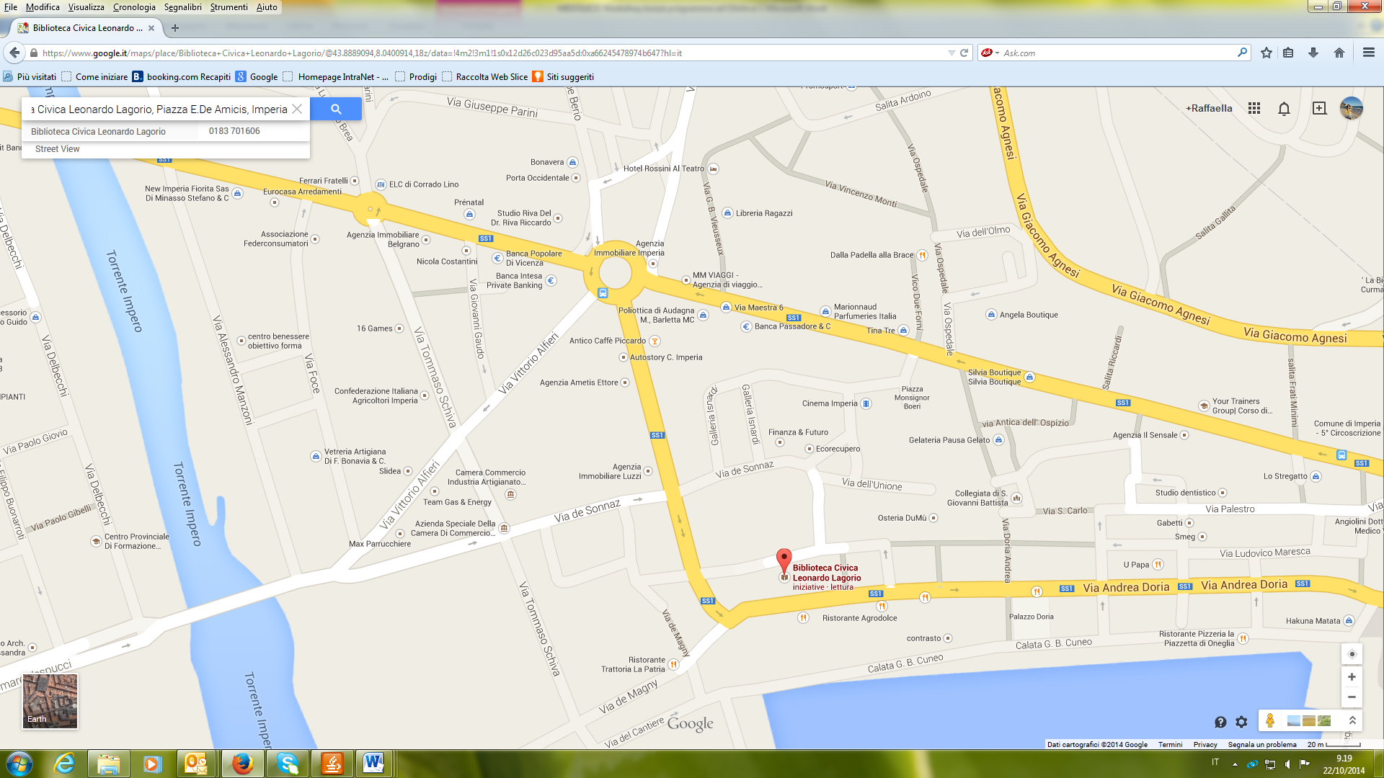

**Segreteria organizzativa**

Unioncamere Liguria

Tel. (+39) 010 24852207 – Fax (+39) 010 2471522

e-mail: [unione.liguria@lig.camcom.it](mailto:unione.liguria@lig.camcom.it)

**Il Progetto MEDOLICO:**

**soluzioni innovative per il trattamento e la valorizzazione dei reflui dei frantoi**

Venerdì 14 novembre 2014 – ore 16-18

Imperia, Biblioteca Civica – Piazzale De Amicis

**Scheda di registrazione**

**Nome …………………………………………………….. Cognome ………………………………………………………………….**

**Ente/Impresa ………………………………………………………………………………………………………………………………**

**Tel. ……………………………………… E-mail …………………………………………………………………………………..**

**Si prega di volere cortesemente trasmettere la presente scheda entro il 13 novembre 2014 a:**

**Unioncamere Liguria,**

**e-mail:** [**unione.liguria@lig.camcom.it**](mailto:unione.liguria@lig.camcom.it)

**Fax (+39) 010 2471522**